2015年4月高等教育自学考试全国统一命题考试
C++程序设计试卷
(课程代码04737)
本试卷共ll页，满分t00分，考试时间l50分钟。
3．第二部分为非选择题。必须注明大、小题号，使用0．5毫米黑色字迹签字笔作答。
4．合理安排答题空间。超出答题区域无效。
一、单项选择题(本大题共20小题，每小题l分，共20分)
在每小题列出的四个备选项中只有一个是符合题目要求的，请将其选出并将“答题卡”
1．C++语言是从早期的C语言逐渐发展演变而来的，与C语言相比，C++在求解问题方
法上进行的最大改进是[本科目答案页面导航：http://zk.ikaoti.cn/zikao.htm]
A.面向过程
B.面向对象
C.安全性
D.复用性
2．结构化程序设计所规定的三种基本控制结构是
A.输入、处理、输出
B.树形、网形、环形
C.顺序、选择、循环
D.主程序、子程序、函数
3．关于函数模板，描述错误的是
A.函数模板必须由程序员实例化为可执行的函数模板
B.函数模板的实例化由编译器实现
C.一个类定义中，只要有一个函数模板，则这个类是类模板
D.类模板的成员函数都是函数模板，类模板实例化后，成员函数也随之实例化
4．作用域运算符“：：”的功能是
A.标识作用域的级别的
B.指出作用域的范围的
C.给定作用域的大小的
D.标识成员是属于哪个类的
5．采用重载函数的目的是
A.实现共享
B.减少空间
C.提高速度
D.使用方便，提高可读性
6．以下关键字不能用来声明类的访问权限的是
A.public[最新年份咨询qq593777558]
B.private
C.stadc
D.protected
7.有如下类声明“classA{intx；…}；”，则A类的成员x是
A.公有数据成员
B.私有数据成员
C.公有成员函数
D.私有成员函数
8.下列不是构造函数的特征的是
A.构造函数的函数名与类名相同
B.构造函数可以重载
C.构造函数可以设置缺省参数
D.构造函数不能重载
9．通常的拷贝构造函数的参数是
A.某个对象名
B.某个对象成员名
C.某个对象的引用
D.某个对象的指针名
10．下列哪个类型函数不适合声明为内联函数?
A.函数体语句较多
B.函数体语句较少
C.函数执行时间较短
D.函数执行时间过长
11．设x和y均为bool量，则x＆＆y为真的条件是
A.它们均为真
B.其中一个为真
C.它们均为假
D.其中一个为假
12．对于友元描述正确的是
A.友元是本类的成员函数
B.友元不是本类的成员函数
C.友元不是函数
D.友元不能访问本类私有成员
13．当一个派生类公有继承一个基类时，基类中的所有公有成员成为派生类的
A.public成员
B.private成员
C.protected成员
D.友元
14．在C++语言中，080是
A.八进制数
B.十进制数
C.十六进制数
D.非法数
15．下面函数原型声明中，声明了fun为虚函数的是
A.voidfun()=0
B.virtualvoidfun()=O[[微信公众号：ikaoti]
C.virtualvoidfun()
D.virtualvoidfun(){}
16．下列虚基类的声明中，正确的是
A.classvirtualB：publicA
B.classB：virtualpublicA
C.classB：publicAvirtual
D.virtualclassB：publicA
17．下列运算符中，在C++语言中不能重载的是
A.*
B.>=
C.：：[本科目答案页面导航：http://zk.ikaoti.cn/zikao.htm]
D.／
18．在C++语言中，能代表逻辑值“假”的是
A.小于0的数
B.大于0的数
C.非0整数
D.0
19．以下叙述中不正确的是
A.在一个函数中，可以有多条return语句
B.函数的定义不能嵌套，但函数的调用可以嵌套
C.函数必须有返回值
D.不同的函数中可以使用相同名字的变量
20．已知：intm=10；在下列表示引用的方法中，下列哪一项是正确的?
A.hat＆x=m
B.int&y=10[最新年份咨询qq593777558]
C.int＆z
D.float&t=＆m
二、填空题(本大题共20小题，每小题l分，共20分)
21．对象的核心概念就是通常所说的继承、封装和__________。
22．cin后面的符号是：>>，cout后面的符号是__________。
23．面向对象编程的英文缩写是__________。
24．已知x=2，y=3，x<y的值是__________。
25．执行下列代码：
doublepi=3．1415926；cout<<setprecision(5)<<pi：
程序的输出结果是__________。
26．建立一个对象时，对象的状态是不确定的。为了使对象的状态确定，必须对其进行正确的__________。
27．重载运算符的含义必须清楚，不能有__________。
28．按照联编进行阶段的不同，联编方法可分为两种：动态联编和__________。
29．设要把一个文件输出流对象myFile与文件“f：＼myText．txt”相关联，所用的C++语句是__________。
30．在C++中，函数鲢参数有两种传递方式，它们是__________和地址或指针或引用传递。
31．设有定义intx=3，y=4；则表达式x*=y+5的值为__________。
32．在C++中，函数在定义时可以预先定义出默认的形参值。默认形参值必须按
__________的顺序定义。因为在调用时，实参初始化形参是按从左到右的顺序。
33．如果一个函数直接或间接地调用自身，这样的调用称为__________调用。
34．函数模板中紧随template之后尖括号内的类型参数都要冠以保留字__________。
35．假如一个类的名称为MyClass，使用这个类的一个对象初始化该类的另一个对象时，
可以调用__________构造函数来完成此功能。r
36．设函数sum是由函数模板实现的，并且sum(3，6)和sum(4．6，8)都是正确的函数调用，则函数模板具有__________个类型参数。
37．如果一个派生类只有一个唯一的基类，则这样的继承关系称为__________。
38.一个const对象只能访问__________成员函数。
39．如果通过同一个基类派生一系列的类，则将这些类总称为__________。
40．A是一个类，已有语句“A*p；P=newA[10]；”。要释放由P指向的动态空间，正确的语句应该是__________。
三、改错题(本大题共5小题，每小题4分，共20分)
下面的程序段中各有一处错误，请将错误所在行抄写在答题卡上，并指出错误原因。
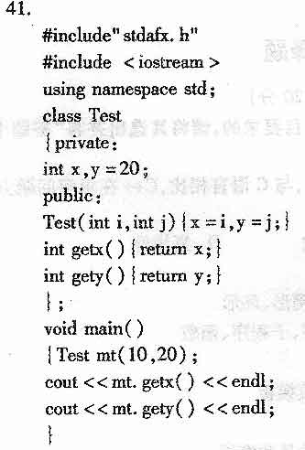
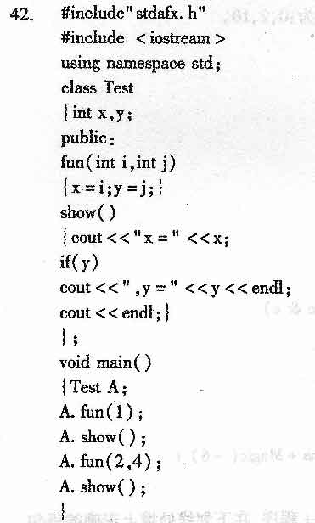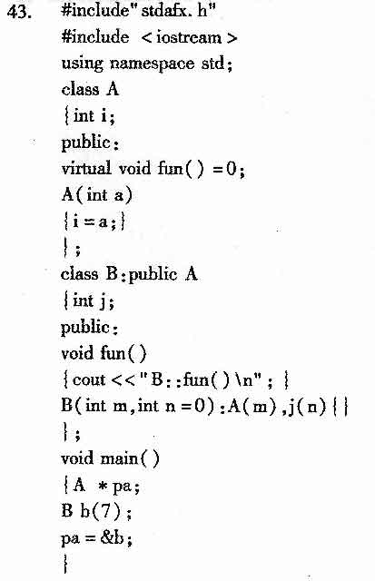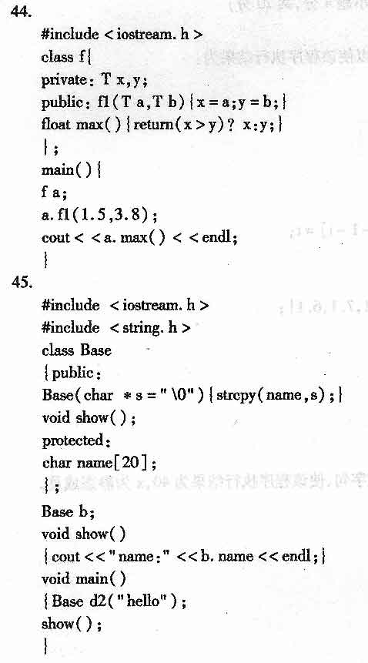
四、完成程序题(本大题共5小题。每小题4分。共20分)
46．在下面程序横线处填上适当字句，以使该程序执行结果为：
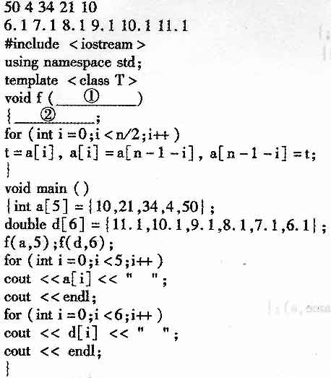
47．在下面程序的底藏线处填上适当的字句，使该程序执行结果为40，X为静态成员。
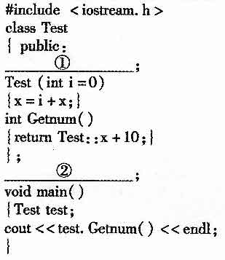
48．在下列程序的空格处填上适当的字句，使输出为：0，2，10。
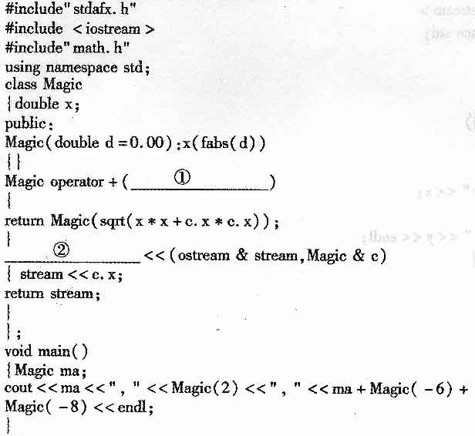
49．下面是一个输入半径，输出其面积和周长的C++程序，在下划线处填上正确的语句。
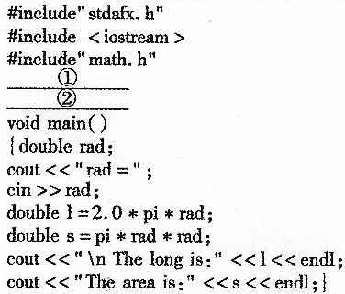
50．请完成一下程序，使其输出结果为：



